**TIN 2025 - TOURNOI INTERNATIONAL DE NOËL DU SSHB –2025**

Vous le connaissez, voici la mouture 2025 de notre Tournoi International de Noël.

Cette année à nouveau le plateau sera très relevé. Nos amis Suisses et Allemands ne manqueront pas de nous rejoindre et nous continuons de prospecter vers les pays voisins pour renforcer l’identité européenne du TIN !

La formule, qui a fait le succès de cet événement les années passées, sera reconduite et améliorée cette année encore.

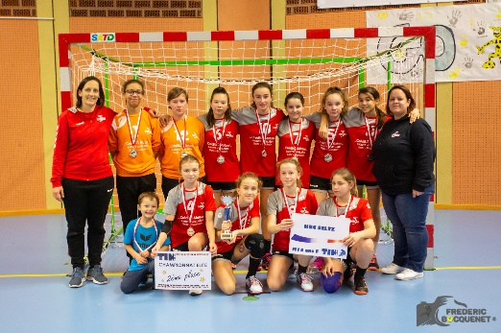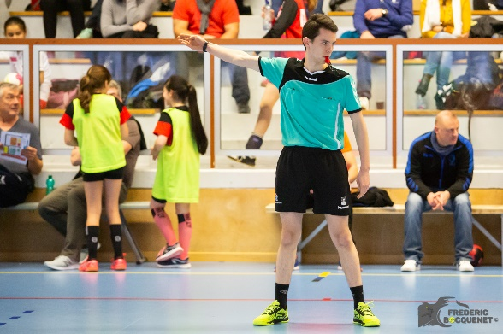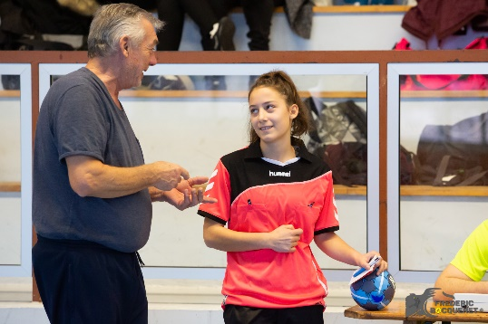Un vrai repas chaud, partagé sur de grandes tablées, sera proposé à midi pour sustenter nos sportifs et leurs familles. Par ailleurs, de nombreux lots de qualité, une ambiance unique si appréciée tant des familles que des joueurs, la possibilité de coupler votre venue à un saut au marché de Noël… et de nouvelles surprises agrémenteront ce week-end sportif.

**N’hésitez pas,**

**Inscrivez-vous !**

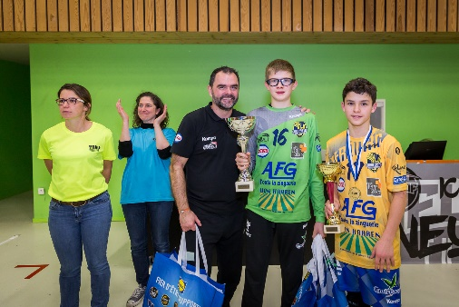

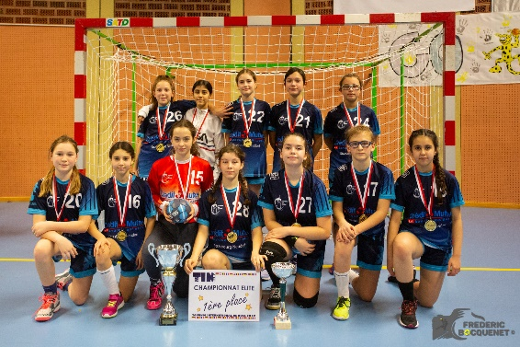

**TIN 2025 - TOURNOI INTERNATIONAL DE NOËL DU SSHB –2025**

Dates du tournoi : **le** **Samedi 20 et le Dimanche 21 décembre 2025**

Catégories concernées : Samedi 20 décembre Moins de 13 filles (2013, 2014, 2015)

Moins de 13 garçons (2013, 2014, 2015)

Moins de 17 filles (2009, 2010, 2011)

Dimanche 21 décembre Moins de 11 mixtes (2015, 2016, 2017)

Moins de 11 filles (2015, 2016, 2017)

Moins de 15 garçons (2011, 2012, 2013)

Déroulement du tournoi : Samedi et dimanche : journée entière (9h-18h)

Le tournoi aura lieu sur 4 sites différents pour les phases de poule (gymnases proches – env. 4 km) puis transfert vers les 2 salles où auront lieu la restauration durant la pause de 12h00 suivi des phases finales.

Format : Le format retenu visera à limiter au maximum le temps d’attente entre chaque

match pour dynamiser l’événement, mais certaines « latences » sont inévitables.

Restauration : Une restauration est proposée, **les 2 jours, dans chaque salle**.

Comme les années passées, nous proposons, samedi et dimanche

**1 forfait restauration chaude** (1 plat chaud + 1 boisson (sans alcool) + 1 dessert)

pour **12 €**/repas

**à destination de tous**, **y compris parents et accompagnateurs**

*(950 repas ont été servis l’an passé, preuve du succès de cette formule).*

Frais d'engagement : **60 €** par équipe sont demandés au titre de la participation.

Inscriptions : Veuillez-vous inscrire :

* par mail à [tinsshb@sshb.fr](mailto:tinsshb@sshb.fr) ou [seysf@neuf.fr](mailto:seysf@neuf.fr) en remplissant le formulaire
* l’inscription est effective à réception du règlement.

**Attention : places limitÉes, N’ATTENDEZ PAS !!**

Particularités Importantes à noter :

Au regard du succès habituel du tournoi et afin de permettre au maximum de clubs de participer, nous pourrons limiter, dans un 1er temps, les inscriptions à 1 équipe par catégorie par club.

Dans le cas où des places resteraient disponibles, nous ferons alors appel aux « équipes 2 » des clubs intéressés, selon l’ordre de la liste d’attente.

**Merci d'indiquer dans votre retour de mail les catégories dans lesquelles vous souhaitez inscrire une équipe, ainsi que le nombre de forfaits repas souhaités**.

Les inscriptions ne seront validées qu'à la réception du règlement.

Le chèque est à libeller à l'ordre de : **STRASBOURG SUD HANDBALL**

et à envoyer à SEYS Frédéric

40 rue de Soultz

67100 Strasbourg

**Ou** par le biais de notre plateforme dédiée :

<https://www.payasso.fr/strasbourg-sud-handball/tin2025>

**Pour toute question : 06.76.06.40.98 / tinsshb@sshb.fr**

**TOURNOI INTERNATIONAL DE NOËL 2025**

**Bulletin d'inscription**

Le club ______________________________

**Inscrit**

|  |  |  |  |  |
| --- | --- | --- | --- | --- |
| **Catégorie** | **Nb** | **Nom prénom Responsable** | **Mail** | **Tel** |
| **M 11 MIXTE** |  |  |  |  |
| **M 11 FILLES** |  |  |  |  |
| **M 13 FILLES** |  |  |  |  |
| **M 13 GARÇONS** |  |  |  |  |
| **M 15 GARÇONS** |  |  |  |  |
| **M 17 FILLES** |  |  |  |  |
| **Total** |  | **X 60 € = _________** |  |  |

**Merci de noter en majuscules le nom d’un responsable par équipe et ses coordonnées**

**SI DE JEUNES ARBITRES DE VOTRE CLUB SOUHAITENT OFFICIER, MERCI DE ME LE FAIRE SAVOIR**

**J’AI DES JEUNES ARBITRES QUI VEULENT SIFFLER OUI ❑ NON❑**

**REPAS**

Total :

* Souhaite réserver _______repas chaud pour le midi x **12€** = _________ €

**DATE LIMITE 14 DECEMBRE 2025 (pour joueurs, coachs, parents et accompagnateurs)**

Chèque à l’ordre de : **STRASBOURG SUD HANDBALL**

Règlement à faire parvenir à : SEYS Frédéric

40 rue de Soultz

67100 Strasbourg

Ou par le biais de notre page dédiée : <https://www.payasso.fr/strasbourg-sud-handball/tin2025>

* Note : La participation ne sera pas remboursée en cas de non-présentation au tournoi.
* Note : Nous attirons l’attention sur le fait que toutes les images ou vidéos captées lors de cet événement, pourront être utilisées par le Strasbourg Sud HandBall sur ses supports de communication habituels, papier ou internet.

|  |  |  |  |  |
| --- | --- | --- | --- | --- |
| Grands-Partenaires du tournoi |  |  |  |  |